Причины детского дорожно-транспортного травматизма.
❖ Неумение наблюдать.
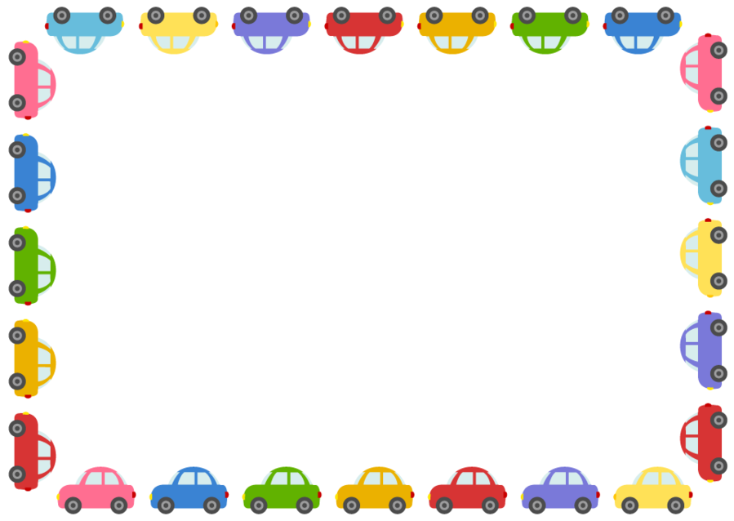
❖ Невнимательность.
❖ Недостаточный надзор взрослых за поведением детей.
При выходе из дома.
❖ Если у подъезда дома возможно движение, сразу обратите внимание ребенка, нет ли приближающегося транспорта. Если у подъезда стоят транспортные средства или растут деревья, приостановите свое движение и оглядитесь – нет ли опасности.
При движении по тротуару.
❖ Придерживайтесь правой стороны.
❖ Взрослый должен находиться со стороны проезжей части.
❖ Если тротуар находится рядом с дорогой, родители должны держать ребенка за руку.
❖ Приучите ребенка, идя по тротуару, внимательно наблюдать за выездом машин со двора.
❖ Не приучайте детей выходить на проезжую часть, коляски и санки везите только по тротуару.
Готовясь перейти дорогу
❖ Остановитесь, осмотрите проезжую часть.
❖ Развивайте у ребенка наблюдательность за дорогой.
❖ Подчеркивайте свои движения: поворот головы для осмотра дороги. Остановку для осмотра дороги, остановку для пропуска автомобилей
❖ Учите ребенка всматриваться вдаль, различать приближающиеся машины.
❖ Не стойте с ребенком на краю тротуара.
❖ Обратите внимание ребенка на транспортное средство, готовящееся к повороту, расскажите о сигналах указателей поворота у машин.
❖ Покажите, как транспортное средство останавливается у перехода, как оно движется по инерции.
При переходе проезжей части
❖ Переходите дорогу только по пешеходному переходу или на перекрестке.
❖ Идите только на зеленый сигнал светофора, даже если нет машин.
❖ Выходя на проезжую часть, прекращайте разговоры.
❖ Не спешите, не бегите, переходите дорогу размеренно.
❖ Не переходите улицу под углом, объясните ребенку, что так хуже видно дорогу.
❖ Не выходите на проезжую часть с ребенком из-за транспорта или кустов, не осмотрев предварительно улицу.
❖ Не торопитесь перейти дорогу, если на другой стороне вы увидели друзей, нужный автобус, приучите ребенка, что это опасно.
❖ При переходе по нерегулируемому перекрестку учите ребенка внимательно следить за началом движения транспорта.
❖ Объясните ребенку, что даже на дороге, где мало машин, переходить надо осторожно, так как машина может выехать со двора, из переулка.
При посадке и высадке из транспорта
❖ Выходите первыми, впереди ребенка, иначе ребенок может упасть, выбежать на проезжую часть.
❖ Подходите для посадки к двери только после полной остановки.
Не садитесь в транспорт в последний момент (может прищемить дверями).
❖ Приучите ребенка быть внимательным в зоне остановки – это опасное место (плохой обзор дороги, пассажиры могут вытолкнуть ребенка на дорогу).
При ожидании транспорта
❖ Стойте только на посадочных площадках, на тротуаре или обочине.
❖ Рекомендации по формированию навыков поведения на улицах
❖ Навык переключения на улицу: подходя к дороге, остановитесь, осмотрите улицу в обоих направлениях.
❖ Навык спокойного, уверенного поведения на улице: уходя из дома, не опаздывайте, выходите заблаговременно, чтобы при спокойной ходьбе иметь запас времени.
❖ Навык переключения на самоконтроль: умение следить за своим поведением формируется ежедневно под руководством родителей.
❖ Навык предвидения опасности: ребенок должен видеть своими глазами, что за разными предметами на улице часто скрывается опасность.
Важно чтобы родители были примером для детей в соблюдении правил дорожного движения.
❖ Не спешите, переходите дорогу размеренным шагом.
❖ Выходя на проезжую часть дороги, прекратите разговаривать — ребёнок должен привыкнуть, что при переходе дороги нужно сосредоточиться.
❖ Не переходите дорогу на красный или жёлтый сигнал светофор
❖ Переходите дорогу только в местах, обозначенных дорожным знаком «Пешеходный переход».
❖ Из автобуса, троллейбуса, трамвая, такси выходите первыми. В противном случае ребёнок может упасть или побежать на проезжую часть дороги.
❖ Привлекайте ребёнка к участию в ваших наблюдениях за обстановкой на дороге: показывайте ему те машины, которые готовятся поворачивать, едут с большой скоростью и т.д.
❖ Не выходите с ребёнком из-за машины, кустов, не осмотрев предварительно дороги, — это
типичная ошибка, и нельзя допускать, чтобы дети её повторяли

